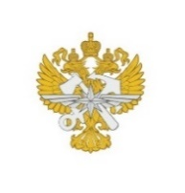

МИНИСТЕРСТВО ТРАНСПОРТА РОССИЙСКОЙ ФЕДЕРАЦИИ

ФЕДЕРАЛЬНОЕ ГОСУДАРСТВЕННОЕ АВТОНОМНОЕ ОБРАЗОВАТЕЛЬНОЕ

УЧРЕЖДЕНИЕ ВЫСШЕГО ОБРАЗОВАНИЯ

**«РОССИЙСКИЙ УНИВЕРСИТЕТ ТРАНСПОРТА»**

**Академия водного транспорта**

**Колледж Академии водного транспорта**

**имени Министра речного флота Л.В. Багрова**

**Название работы**

|  |  |  |
| --- | --- | --- |
|  | | |
|  | | |
|  | | |
|  |  |  |

|  |  |  |
| --- | --- | --- |
| Выполнил: | курсант |  |
| Проверил: | Преподаватель |  |

г. Москва

2022 г.